Système X20 certifié pour l'utilisation en zone maritime
Suite à un examen approfondi réalisé par l’institut indépendant de certification Germanischer Lloyd (GL), le Système X20 de B&R porte désormais le label de qualité GL pour l'utilisation en zone maritime. Tous les modules X20 testés (CPU, E/S et contrôleurs de bus) ont été convaincants, qu’il s’agisse de fonctionnalités ou de sécurité d’exploitation, prouvant ainsi leur conformité aux critères de qualité élevés du domaine maritime.
Les différents composants sont classés dans les catégories environnementales D et EMC1, ce qui autorise leur utilisation sous le pont des bateaux (salle des machines incluse). Organisme de certification reconnu à l’échelle internationale, GL élabore des normes techniques pour les navires et les installations offshore et jouit d’une grande réputation auprès d’autres sociétés de certification comme ABS, Lloyds Register, DNV, Bureau Veritas, et bien d’autres.
Outre le prestige international lié à la certification et l’accélération des procédures d’inspection qui en découle, le label de qualité GL délivre des informations exhaustives quant à la sécurité et à la qualité des produits industriels. C’est pourquoi il revêt aussi une grande importance dans des environnements non maritimes. Dans de très nombreuses industries, il constitue déjà un critère de sélection.
Le Système X20 s’utilise aussi bien comme solution de contrôle complète que comme système d’E/S décentralisé. La partition en trois sous-modules (module de bus, module électronique, bornier) permet de mettre en œuvre différentes configurations matérielles sur une même plateforme. Avec les modules ultra-compacts à 8, 12 ou 16 voies, les utilisateurs peuvent réaliser jusqu’à 50% d’économies dans leur armoire électrique.

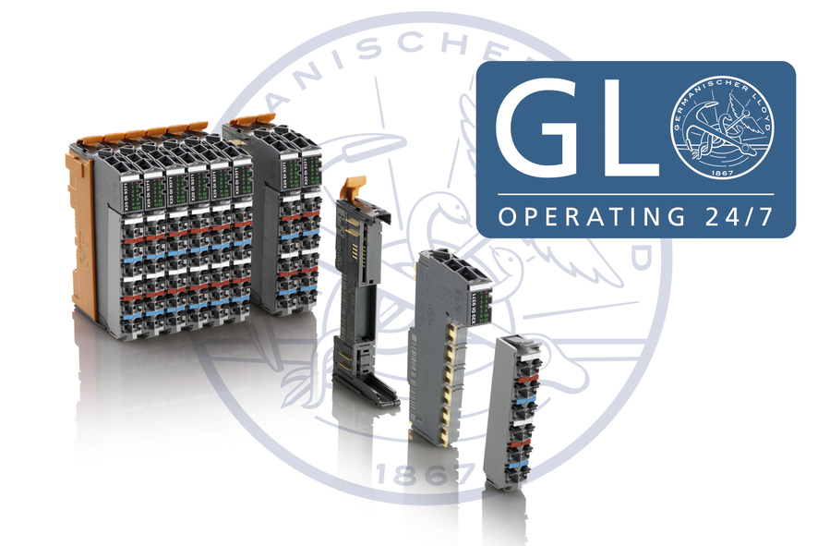
Le système X20 de B&R est certifié GL pour l'utilisation en zone maritime

A propos de B&R
B&R est une société d'automatismes innovante dont le siège social est basé en Autriche et qui dispose d'agences partout dans le monde. Le 6 juillet 2017, B&R est devenue une business unit du groupe ABB. Comptant parmi les leaders de l’automatisation industrielle, B&R allie technologies avancées et ingénierie de haut niveau pour fournir à ses clients, dans la quasi-totalité des industries, des solutions complètes pour l’automatisation de machines et de lignes, le contrôle de mouvements, la visualisation et la sécurité intégrée. En s’appuyant sur des standards de communication IoT Industriel comme OPC UA, POWERLINK et openSAFETY, et sur le puissant environnement de développement logiciel Automation Studio, B&R façonne l'avenir de l'ingénierie des automatismes. Forte de son leadership technologique, la société puise sa capacité d'innovation dans sa volonté de simplifier les processus et d'aller au-delà des attentes des clients.
Pour plus d'informations : www.br-automation.com

